**Tablete de viaţă**

REVISTĂ DE BIOLOGIE ŞI EDUCAŢIE PENTRU SĂNĂTATE

Anul I, Nr.1

**ISSN** 2247 – 6555

**ISSN-L** = 2247 – 6555

Periodic cu apariţie anuală

**Colectivul de redacţie:**

* Prof. gr.I Bejinariu Irina-Laura – Colegiul Naţional Pedagogic ,,Ştefan cel Mare” – Bacău;
* Prof. gr. I Chirica Mihaela - Colegiul Naţional Pedagogic ,,Ştefan cel Mare” – Bacău;
* Prof. dr. Dumea Nela - Palatul Copiilor Bacău;
* Prof. gr.I Bocu Mirela – Şcoala Lespezi, Bacău

**Avizată de:**

* **Inspectoratul Şcolar al Judeţului Bacău**

Nr.6569/25 .07.2011

* **Casa Corpului Didactic** ,,Grigore Tăbăcaru” Bacău

Nr. 1534/25.07.2011

* **Palatul Copiilor** Bacău

Nr.958/25.07.2011

**Cuvânt Înainte**

Dragă cititorule, conţinutul informaţional al acestei reviste pune accent pe menţinerea stării de sănătate fizică, psihică şi socială, prevenirea bolilor, încurajându-vă să deveniţi responsabili pentru sănătatea personală, responsabilitate care nu trebuie lăsată pe seama altora. Sunt promovate principii fundamentale, necesare pentru formarea unui stil de viaţă sănătos, utilizând informaţii valoroase, verificate ştiinţific. Testele şi jocurile didactice din revistă au menirea de a fixa şi aprofunda cunoştinţele dobandite prin lecturarea materialelor sau prin parcurgerea orelor de curs la biologie, educaţie pentru sănătate, consiliere şi orientare.

Prof. Bejinariu Irina-Laura,

coordonator al echipei de redacţie

– Colegiul Naţional Pedagogic ,,Ştefan cel Mare” – Bacău

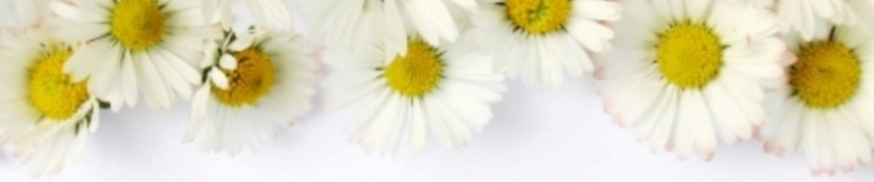

**8 factori decisivi – N E W S T A R T!**

*Prof. Bejinariu Irina-Laura*

*Colegiul Naţional Pedagogic*

*,,Ştefan cel Mare” Bacău*

*,,Înţelepciunea constă în capacitatea de a descoperi o alternativă.”*

*Bernard Jensen -medic contemporan*

**Nutriţia**

* Hrăneşte-ţi corpul cu alimente sănătoase, bogate în fibre şi substanţe nutritive.
* Respectă proporţiile din piramida alimentaţiei echilibrate.
* Ajută-ţi digestia, dezobişnuindu-te să ,,ciuguleşti” între mese.

**Exerciţiul fizic**

* Corpul nostru este o maşină destinată mişcării. Contrar cu modul de funcţionare al unui aparat construit de om, în organismul nostru inactivitatea produce o pagubă mai mare decât exerciţiul. Fortifică organismul şi sporeşte-ţi capacitatea de a te bucura de viaţă, practicând zilnic exerciţii fizice active, de preferat în aer liber.
* Mersul pe jos este unul din cele mai bune exerciţii fizice*. ,,Toţi avem doi medici: piciorul drept şi piciorul stâng”* – spune un vechi proverb.

**Water (Apa)**

* Înviorează-te cu un duş fierbinte şi rece, de dimineaţă.
* Hidratează-te şi pe dinăuntru, bând 6-8 pahare de apă pe zi.
* Apa utilizată extern are o mare putere curativă, cunoscută încă din antichitate. Tehnicile de hidroterapie fie că sunt aplicate într-o staţiune balneară, fie în casă: duşurile, inhalaţiilecu aburi, sauna sau alte feluri de băi pot rezolva sau alina multe suferinţe. Recurgeţi la apă atât cât puteţi, chiar şi pentru a face, din când în când, o baie caldă cu esenţe pentru relaxare înainte de culcare.

**Soare**

* Este principala sursa de energie pentru planeta noastră. Lumina solară este indispensabilă pentru viaţă (stimulează toate procesele vitale şi tonifică organismul). Datorită ei

se produce în piele vitamina D. Radiaţiile ultraviolete lucrează ca un dezinfectant capabil să distrugă numeroşi germeni patogeni. S-a dovedit ca în timpul iernii, când sunt mai puţine zile însorite, creşte frecvenţa stărilor de depresie nervoasă.

* Expunerea la soare se face cu precauţie din cauza faptului că, stratul de ozon care acoperă Pământul şi care filtreză razele solare (în special cele ultraviolete) se află într-un proces de subţiere. Suprafaţa Pământului primeşte o radiaţie solară mai intensă care nu mai poate fi reflecată în spaţiul cosmic, din cauza gazelor cu efect de seră. Astfel apare şi procesul de încălzire globală.
* Dă la o parte perdelele! Lasă soarele să pătrundă în casă. Îţi va ridica moralul, ziua va fi mai luminoasă iar sănătatea va avea de câştigat!

**Temperanţă**

* Du o viaţă echilibrată, cumpătată. Pune-ţi deoparte timp pentru muncă, joacă, odihnă şi pasiuni. Investeşte în legăturile cu semenii şi nu neglija creşterea spirituală.
* Fereşte-ţi organismul de substanţe periculoase, cum ar fi alcoolul, tutunul, cafeina şi orice alt drog. Fie că drogurile sunt lefiferate sau ilegale, puţin îi pasă celulelor noastre de acestea. Folosirea drogurilor începe sub pretextul dobândirii unei stări mai bune şi sfârşeşte prin a le folosi pentru a nu ajunge mai rău.

**Aerul**

* Oxigenul din aer este indispensabil pentru ca substanţele nutritive să fie arse în celulele corpului nostru şi să se producă energia necesară creşterii, dezvoltării, menţinerii vieţii. Avem un singur mod de a obţine acest oxigen: respirând!
* Aeriseşte-ţi locuinţa în fiecare zi. Dormi într-o cameră bine aerisită.
* Nu uita să-ţi autoadministrezi ,,doze de atac” de oxigen, respirând adânc. Plimbă-te zilnic în aer liber!

**Rest (odihnă)**

* Este necesar ca organismul să se refacă. Atunci când dormim, neuronii se curăţă de resturile metabolice care s-au acumulat în timpul zilei. Toate celulele corpului nostru au nevoie de o periodă suficientă, zilnică, de odihnă. Asigură-ţi şapte-opt ore de somn pe noapte. Culcă-te suficient de devreme pentru a te trezi complet refăcut.

**Trust (Încredere în Dumnezeu)**

* O viaţă plină de sens şi împliniri presupune creştere şi dezvoltare spirituală.
* 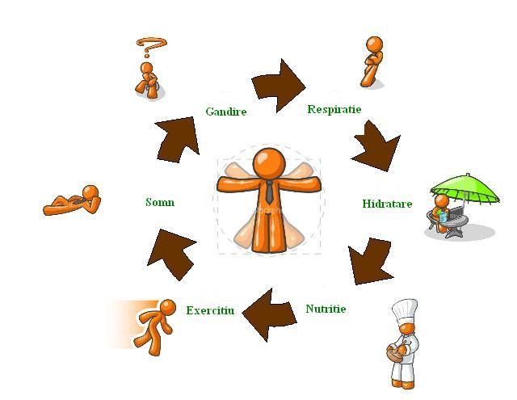Dragostea, credinţa, încrederea şi speranţa sporesc sănătatea şi duc la răsplătiri ce nu vor pieri niciodată. Lucrul acesta se întâmlă pentru că cel credincios trăieşte cu o speranţă fermă într-un viitor mai bun şi cu convingerea că există cineva deasupra lui care îl înţelege şi îl iubeşte. Buna dis­poziţie mentală şi pacea spiritului influ­enţează în mod hotărâtor func­ţionarea orga­nismu­lui nostru.

**Cum ne alimentăm sănătos?**

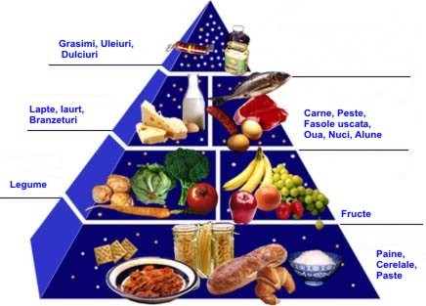

***Piramida alimentaţiei echilibrate***

*Motto:* ,,Alimentul tău să fie medicamentul tău şi medicamentul tău să fie alimentul tău’’ (*HIPOCRATE - medic grec, sec.V i.e.n)*

Alimentaţia este obiceiul care influenţează cel mai mult sănătatea noastră. Nu numai felul de mâncare ci şi timpul, modul în care ne hrănim ne afectează hotărator organismul nostru. Doctorul Osler, renumit medic Canadian, spunea că 90% din toate afecţiunile umane cu excepţia infecţiilor şi accidentelor, sunt strâns legate de alimentaţie.

,,**Suntem ceea ce mâncăm!” -** reprezintă mai mult decât o simplă afirmaţie, este un adevar profund. În urma studiilor experţii în sănătate au constatat că aproximativ **95 %** din persoanele de pe glob **nu au** în alimentaţie **nutrienţii de care organismul are nevoie**, iar **75 % se hrănesc cu produse care dăunează sănătăţii**. Graficul următor prezintă evoluţia stării de sănătate pe parcursul vieţii:

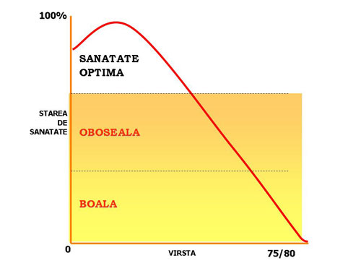

Ne naştem cu o anumită stare de sănătate şi pâna la 25 de ani suntem la un nivel optim. Dupa 30 de ani intrăm în zona de oboseală iar la aproximativ 50 se intră în zona de boală. **Practic 2/3 din viaţă ni le petrecem pe panta descendentă** şi asta din cauza stilului de viaţă. Ne putem menţine în zona de sănătate optimă numai adoptând un stil de viaţă echilibrat şi utilizând suplimentarea nutriţională.

Bazele unei sănătăţi optime au adesea originea în copilarie, iar atunci mulţi copii şi adolescenţi consumă alimente grase, sărate şi dulciuri. La varsta de 20 de ani, multe persoane nu sunt atât de sănătoase pe cât ar trebui sa fie, deoarece nu fac suficient exerciţiu fizic sau dieta lor nu este bogată în antioxidanţi sau alţi nutrienţi. La 30 de ani, vârsta la care se construieşte o familie şi o carieră, suntem atăt de implicaţi încat nu avem timp pentru exerciţii fizice şi nici pentru odihnă suficientă. La 40 de ani, din cauza stresului, a dietei inadecvate şi a lipsei exerciţiilor fizice, persoanele sunt tensionate, subnutrite şi supraponderale. La 50 de ani, multe boli încep să se manifeste. Motivul acestei evoluţii neplacute este acela al unui stil de viaţă nutriţional foarte sărac.

O nutriţie săracă precum şi alte aspecte mai puţin sănătoase ale stilului nostru de viaţă ne privează de potenţialitatea capacităţii noastre biologice de a atinge vârste de 120 de ani şi mai mult. Mulţi oameni de ştiinţă cred ca o viaţă mai lungă în condiţii de sănătate bună este posibilă prin aportul unei diete echilibrate, exerciţiu fizic, odihnă şi relaxare, astfel încât să **putem renunţa la vechea credinţă că boala este o consecinţă invitabilă a îmbătrânirii**.

***Provocarea nu este să adăugăm ani vieţii noastre*** ***ci a aduce sănătate anilor noştri!***

**Factorii nutritivi indispensabili -** sunt aceia pe care organismul nu este capabil să-i sintetizeze pornind de la alţi compusi chimici, de aceea este necesar aportul lor exterior.

*Aminoacizii esenţiali* - sunt constituienţii proteinelor, fie că sunt de origine animală sau vegetală. 8 dintre aceştia trebuie să fie totdeauna prezenţi în dietă pentru ca organismul să-şi construiască propriile proteine necesare.

*Acizii graşi esenţiali* - se găsesc mai ales în uleiurile vegetale şi în fructele oleaginoase, în special în nuci.

*Hidraţii de carbon* - sunt consideraţi „combustibili” celulari.

*Vitaminele şi mineralele* - sunt repartizate în toate alimentele mai ales în vegetale.

*Apa* - se găseşte în toate alimentele dar, în cantităţi insuficiente. De aceea pentru a acoperi necesităţile zilnice trebuie să se bea 6-8 pahare de apă, cantitate care în timpul lunilor de vară poate fi marită până la dublu şi chiar mai mult.

*Fibrele vegetale* - se întâlnesc doar în alimentele vegetale mai ales în ceralele integrale, fructe şi zarzavaturi. Cu toate că nu se asimilează, sunt indispensabile pentru buna funcţionare a organismului: facilitează tranzitul intestinal impiedicând apariţia constipaţiei, absorb toxinele şi scad nivelul de colesterol.

**LEGILE UNEI ALIMENTAŢII CORECTE**

*Legea cantităţii*: Cantitatea de alimente consumată zilnic trebuie să fie suficientă pentru a acoperi necesităţile organismului, în ceea ce priveşte substanţele nutritive pentru creşterea şi menţinerea ţesuturilor şi organelor noastre. O alimentaţie îndestulatoare se manifestă atunci când individul realizează corect următoarele funcţiuni: creştere, activitate mentală, muncă, reproducere, păstrarea greutăţii la vârsta adultă.

*Legea calităţii*: Regimul alimentar trebuie să fie complet şi variat în compoziţia sa, astfel încat să ofere organismului toate substanţele necesare: glucide (hidraţi de carbon), grăsimi, proteine, vitamine, minerale, apă şi fibre vegetale.

*Legea echilibrului*: Cantităţile diverselor substanţe care furnizează energia şi care se integrează în alimente trebuie să păstreze între ele o proporţie corectă.

~ Hidraţii de carbon: trebuie să aducă între 55%-75% din totalul de calorii, ceea ce pentru un regim de 2000 de calorii presupune între 1100-1500 calorii din carbohidraţi. Aceasta implică o ingestie de 275-375 grame de glucide pe zi.

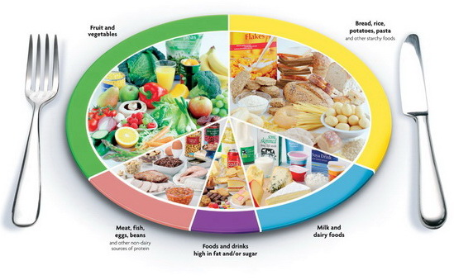~ Grăsimile: Nu trebuie să depăsească 30% din caloriile zilnice şi cea mai mare parte din ele trebuie sa fie de origine vegetală. Aceasta pesupune un maxim de 66 grame de lipide zilnic pentru un regim de 2000 de calorii în medie.

~ Proteinele: Trebuie să aducă între 10%-15% din totalul caloriilor necesare. Aceasta înseamnă zilnic 200-300 de calorii în forma proteică, ceea ce echivalează cu 50-75 grame de proteine zilnic.

*Legea adecvării*: Alegerea, preperarea şi cantitatea alimentelor, trebuie să fie adecvate greutăţii, vârstei, stării fizilogice şi genului de muncă sau activitate.

**GRUPELE DE ALIMENTE ALE PIRAMIDEI ALIMENTAŢIEI SĂNĂTOASE**

* **CARTOFI, PÂINE, PASTE FĂINOASE,**

**OREZ şi FULGI DE CEREALE**



Aceste alimente bogate în amidon vă pot oferi zilnic toată energia de care aveţi nevoie; nu îngraşă decât dacă sunt gătite sau servite cu grăsimi; în plus sunt o sursă de proteine, vitamine şi substanţe minerale. Ele ar trebui să constituie ELEMENTUL PRINCIPAL al majorităţii meselor – ideal ar fi să constituie baza fiecărei mese. Dacă se poate, alegeţi păine integrală – acelaşi lucru şi în cazul fulgilor de cereale – datorită conţinutului ridicat de fibre vegetale. Fibrele contribuie la prevenirea constipaţiei şi altor tulburări intestinale.

REŢINEŢI: cartofii sunt o excelentă sursă de vitamina C (mai ales dacă pot fi gătiţi în coajă) şi împreună cu alimentele bogate în fier ajută la prevenirea anemiei.

Deci mâncaţi ZILNIC cantităţi MAI MARI de cartofi, pâine şi fulgi de cereale.

* **LEGUME. ZARZAVATURI ŞI FRUCTE**

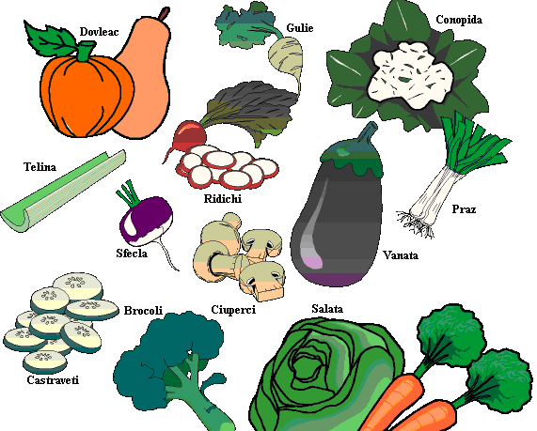

Legumele, zarzavaturile şi frutele sunt principala sursă de substanţe minerale şi vitamine din alimentaţie – dar mulţi dintre noi nu consumăm destul. Încercaţi să mâncaţi toate legumele de sezon – unele dintre ele se găsesc indiferent de anotimp – şi adăugaţi fasole şi linte, care sunt surse excelente de FIER şi alte substanţe minerale. Legumele şi zarzavaturile produse pe plan local sunt cele mai ieftine şi fiind proaspete sunt cele mai gustoase şi hrănitoare. Dacă aveţi posibilitatea, cel mai bine e să mâncaţi legume şi zarzavaturi din grădina proprie. Fructele sunt de asemenea o sursă foarte bună de vitamine şi substanţe minerale. Consumaţi fructele de sezon şi puneţi la păstrare cât mai multe fructe de livadă sau sălbatice – congelate, uscate ori în conserve.

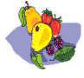

**ÎN FIECARE ZI, MÂNCAŢI CEL PUŢIN**

**5 PORŢII DE LEGUME ŞI FRUCTE**

* **CARNE, PEŞTE ŞI LEGUMINOASE – FASOLE, LINTE ETC.**

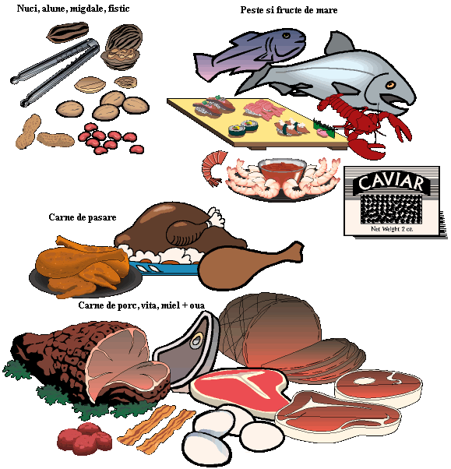

Consumul de grăsimi animale în cantităţi prea mari e unul din principalele riscuri pentru sănatate. Organismul are nevoie de grăsimi în cantităţi mici – dar cei mai mulţi dintre noi mâncăm prea multe grăsimi.

Aţi auzit poate de GRĂSIMI SATURATE ca de exemplu colesterolul. Acestea se găsesc în primul rând în carnea de porc, vacă şi oaie – sau în diferite produse preparate din aceste feluri de carne şi din grăsimea lor, cum sunt cârnaţii, plăcintele cu carne, hamburgherii etc. Excesul de grăsimi saturate poate duce la boli ale arterelor coronare, la îngrăşare şi obezitate.

Există apoi GRĂSIMI NESATURATE – care se găsesc în carnea de peşte, pui, curcan, raţă, în ouă, fasole şi linte, seminţe de floarea soarelui şi în produsele care le conţin. Grăsimile nesaturate prezintă mai puţine riscuri – dar în cantităţi PREA MARI, TOATE grăsimile duc la îngrăşare, cu riscurile amintite.

Aşadar, în loc de carne grasă ori slănină, cumpăraţi cantităţi mici de carne slabă. Şi mai bine este să mâncaţi MAI MULTĂ CARNE DE PEŞTE de orice fel. De asemeni, nu uitaţi să consumaţi ficat, care conţine FIER. Mancărurile tradiţionale din fasole şi alte produse leguminoase sunt hrănitoare – la gătit, folosiţi însă cât mai puţine grăsimi animale şi evitaţi prăjitul. De asemeni, încercaţi să nu puneţi grăsimi în supe sau ciorbe.

Ca regulă generală: **CU CÂT MÂNCAŢI MAI PUŢINE GRĂSIMI, CU ATÂT MAI BINE PENTRU SĂNĂTATE.**

* **LAPTE ŞI PRODUSE LACTATE**

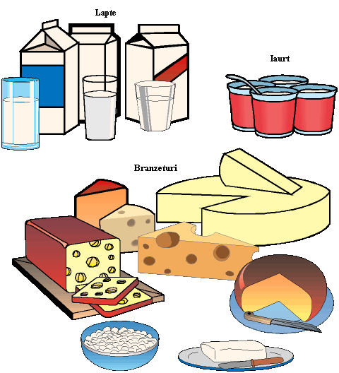

Laptele, brânza, smântâna şi iaurtul sunt surse valoroase de proteine, vitamine şi substanţe minerale – dar în acelaşi timp, au un CONŢINUT RIDICAT DE GRĂSIMI ANIMALE. Laptele şi produsele lactate sunt importante pentru o alimentaţie sănătoasă – cu condiţia să fie consumate CUMPĂTAT.

Dacă aveţi posibilitatea, beţi lapte degresat sau semi-degresat, care e MAI BUN pentru adulţi datorită conţinutului redus de grăsimi. E de preferat de asemeni, să consumaţi smântână cu conţinut scăzut de grăsimi.

Evident, pentru sugari LAPTELE CEL MAI BUN E LAPTELE SUPT LA SÂN, care conţine tot ce e necesar unei dezvoltări sănătoase în primele şase luni de viaţă, chiar şi după aceea, mergând până la vârsta de doi ani.

* **GRĂSIMI, ULEIURI ŞI ZAHĂR**

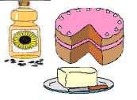

După cum lesne se observă, grăsimile, uleiurile şi zahărul ocupă segemntul cel mai mic al piramidei – şi acest lucru arată ce proporţie ar trebui să aibă ele în alimentaţie.

Aşadar – CU CÂT MAI PUŢIN, CU ATÂT MAI BINE!

Dacă gătiţi cu unt, grăsime sau uleiuri, reduceţi pe cât posibil sau folosiţi margarină, uleiuri cu grăsimi nesaturate. E de preferat să pregătiţi mâncarea prin fierbere, la oala cu presiune, pe grătar sau la cuptor, fără să adăugaţi grăsimi sau uleiuri – e o cale de a scădea cantitatea totală de grăsimi din alimentaţie. Încercaţi să reduceţi grăsimile din toate reţetele pe care le folosiţi.

Mâncaţi pâine, dar fără unt, sau măcar puneţi un strat foarte subţire.

Încercaţi să reduceţi toate dulciurile – zahărul nu are nici o valoare nutritivă, îngraşă şi provoacă apariţia cariilor dentare (e vorba de orice zahăr – şi cel rafinat şi cel natural, din miere de pildă).

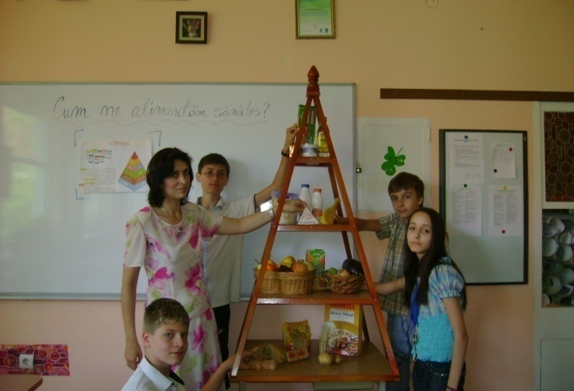

*,,Dacă faci planuri pentru un an, semănă orez.*

*Dacă faci planuri pentru două cincinale, plantează pomi.*

*Dacă faci planuri pentru o viaţă, educă o persoană.”- Proverb chinez*

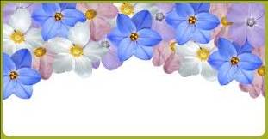

**Test: *Evaluaţi-vă stilul de viaţă!***

Prin acest chestionar puteţi să vă evaluaţi, pănă la un anumit punct, dacă obişnuinţele şi obiceiurile pe care le aveţi vă favorizează sănă­tatea şi perspectivele de viaţă sau dacă, dimpotrivă, le prejudiciază:

|  |  |
| --- | --- |
| **Obiceiuri pozitive:** | **Puncte** |
| -Mănânc zilnic crudităţi  -Mănânc cel puţin două fructe zilnic  -Mănânc regulat cereale integrale sau pâine integrală  -Folosesc uleiuri vegetale de măsline sau de seminţe  -Mănânc la ore regulate  -Respir adânc de mai multe ori în fiecare zi  -Beau 4-8 pahare de apă zilnic  -Am zilnic scaune cu aspect normal  -În fiecare zi petrec o jumătate de oră în aer liber  -Ies în natură cel puţin o dată pe săptămână  -Fac mişcare fizică în fiecare săptămână  -Dorm cu regularitate cel puţin şapte ore zilnic  -Mă odihnesc, mă relaxez cel puţin o zi pe săptâmână  -Am o bună dispoziţie mentală   * **Total puncte pozitive..........** | 2  2  2  2  2  2 2  2  2  2  2  2  2  2 |
| **Obiceiuri negative:** | **Puncte** |
| -Mănânc (,,ciugulesc”) între mese  -Mănânc carne mai mult de patru ori pe săptămână  -Mănânc zilnic bomboane, prăjituri şi alte dulciuri  -Mănânc de obicei salamuri, smântână, unt sau slănină  -Consum produse afumate  -Sunt supraponderal  -Trăiesc într-un oraş poluat  -Pierd nopţile în mod obişnuit  -Lucrez ore suplimentare  -Fumez  -Fumez mai mult de un pachet pe zi  -Consum în fiecare săptămână băuturi alcoolice  -Beau lichioruri (coniac, whisky etc.)  -Beau mai mult de trei ceşti de cafea zilnic   * **Total puncte negative………..** | 1  1  1  1  1  1  1  1  1  1  1  1  1  1 |

**Puncte pozitive - Puncte negative = ……….**

**Rezultate:**

**De la -14 la -1 puncte:** Aveţi nevoie să vă schimbaţi urgent stilul de viaţă. Perspectivele vă sunt rele pe termen scurt şi cât de curând veţi avea de suferit de afecţiuni grave dacă nu cumva sunteţi bolnav.

**De la 0 la 13 puncte**: Trebuie să reflectaţi cu seriozitate asupra unora din obiceiurile dumneavoastră, pentru că aţi rămas restant la capitolul sănătate şi vitalitate. Făcând unele schimbări, veţi putea obţine rezultate bune dacă intenţionaţi acest lucru.

**De la 14 la 20 de puncte**: Dumnevoastră vă prezentaţi aproape bine şi vă bucuraţi desigur de o viaţă sănătoasă. Căutaţi deci să vă îmbogăţiţi stilul de viaţă cu noi obiceiuri sănătoase.

**De la 21 la 28 puncte**: Aveţi un stil de viaţă sănătos şi vă bucuraţi de beneficiile pe care le aduce. Căutaţi să ajutaţi şi pe alţii care doresc să îşi îmbunătăţească obiceiurile lor privitoare la sănătate, dar atenţie, faceţi-o cu multă delicateţe şi consideraţie.

[](http://www.co.shasta.ca.us/Departments/SocialServices/CFS/Image4.gif)

***În concluzie*:**

**Dacă vă hotărâţi să aplicaţi sugestiile**

**prezentate, veţi face paşi mai mari**

**către un stil de viaţă sănătos, cu toate**

**beneficiile pe care vi le poate aduce**

**dumneavostră şi familiei.**

**Bibliografie:**

1. Jorge D. Pamplona-Roge (medic specialist în Chirurgia generală a aparatului digestiv: *,,Un nou stil de viaţă - Poftă bună”*, Casa de Editură ,,Viaţă şi sănătate”- Bucureşti -1998

2. Hans Deihl, Aileen Ludingtton (Lifestyle Medicine Institute Loma Linda, California): *,,Tablete de stil de viaţă”*, Casa de Editură ,,Viaţă şi sănătate”- Bucureşti 2002

3. prof. dr. Gheorghe Mencinicopschi: ,,Noua ordine alimentară - Şi noi ce mai mâncăm?” Vol. I - Editura Coreus- 2010

**Educaţia în aer liber – calea spre un învăţământ mai persuasiv?**

*prof. Nela Dumea*

*Palatul Copiilor Bacău*

În perioada 16 – 20 mai 2011 am participat la seminarul în limba engleză cu numele ,,Educaţia în aer liber, abordari practice, înfiinţarea de facilităţi pentru educaţia în aer liber şi participarea/ cooperarea în cadrul comunităţii locale”, organizat de Saemundarskoli, şcoala elementară din suburbiile Reykjavikului, capitala Islandei. Participarea a fost posibilă prin programul ,,Comenius - Formare Continuă pentru profesori”, derulat prin Agenţia Naţională pentru Programe Comunitare în Domeniul Educaţiei şi Formării Profesionale (ANPCDEFP), finanţat din fondurile FSE-POSDRU şi Comenius LLP. Tema cursului a fost una deosebit de atractivă, dovada, numarul mare de cadre didactice participante, din diverse ţări ale Europei. La seminar au participat 18 profesori, care activează în 10 ţări, şi anume: Franţa, Suedia, Spania, Portugalia, Grecia, Slovenia, Letonia, Republica Cehă, Ungaria, România.

Cursul a fost deosebit de instructiv, având o latură practică foarte bine reprezentată datorită facilităţilor de care dispune şcoala organizatoare. Profesorii şi elevii lor, petrec în afara sălii de clasă minimum 70-100 minute/săptămână, învăţând la diverse obiecte, cum ar fi: matematica, islandeza, educaţia fizică, educaţia pentru mediu, educaţia pentru un trai sănătos, ştiinte, etc. Elevii asimilează mai bine noţiunile, pentru că se ralizează comutarea accentului de pe a şti, pe a şti să faci - (learning by doing), principiu modern promovat de pedagogi renumiţi ca John Dewey, Jean Piaget. Conform afirmaţiilor acestora, omul reţine aproximativ 10% din ceea ce aude, 15% din ceea ce vede şi 80% din ceea ce exersează. Numai când elevul are un rol activ, se obţine înţelegerea mai bună şi memorarea mai îndelungată a cunoştinţelor, a atitudinii şi îndemânării necesare.

Experienţa căpătată în şcoala islandeză dea lungul acestui seminar, a constituit un punct de plecare în descoperirea multiplelor valenţe ale acestui tip de educaţie. Se poate constata uşor că în ultima vreme, în întreaga lume, a luat un mare avânt acest nou mod de învăţare: *outdoor training* (şcolarizare în aer liber), atât pentru tineri cât şi pentru adulţii care lucreză în cele mai diverse domenii, mai ales pentru cadrele de conducere din diferite instituţii (manageri, directori).Educaţia în aer liber este o formă organizată de şcolarizare care se desfăşoară în cadru cât mai natural, tratează informaţii din orice domeniu de activitate şi pregăteşte cursanţii pentru viaţă, uneori chiar pentru aventură. Această formă de instruire se bazează pe teoria şi practica educaţiei experienţiale, a educaţiei ecologice, dezvoltând la elevi, capacitatea de înţelegere a fenomenelor naturale, a lumii ca întreg şi în plan psihologic duce la creşterea stimei de sine. Învăţarea în aer liber are fundamente bine puse la punt de înaintaşi, trebuie doar ca acestea să fie căutate şi repuse în valoare. Actul educaţional, indiferent de spaţiul în care se produce, nu se poate face ,,după ureche”. Aşa cum spunea printul Max von Baden, ultimul cancelar imperial al Germaniei, ,,În educaţie e la fel ca în medicină. Dacă ajungeţi vreodată la un chirurg care vrea să vă opereze de apendicită într-un mod original, eu zic să fugiţi de acolo şi să căutaţi alt spital!”[2].

Educaţia în aer liber, ca forma modernă de educaţie a început să se dezvolte în ultimii 150 de ani, pornind de la taberele de corturi, cercetăşie (considerată ca fiind întemeiată în 1907 de colonelul englez Robert Baden Powell), şcolile în pădure din Danemarca, şcolile şi mişcarea Outward Bound înfiinţate de germanul Kurt Hahn (în zilele noastre are adepţi şi în România). Toate aceste curente promovează descoperirea şi dezvoltarea potenţialului fiecărui individ prin punerea acestuia în situaţii provocatoare, diferite/neaşteptate. De obicei, orele de educaţie în aer liber au asupra practicanţilor urmatoarele efecte:

- dezvoltarea unei relaţii mai strânse cu mediul înconjurător;

- dezvoltarea personală şi îmbunătăţirea relaţiilor sociale;

- învăţarea modului de învingere a greutăţilor.

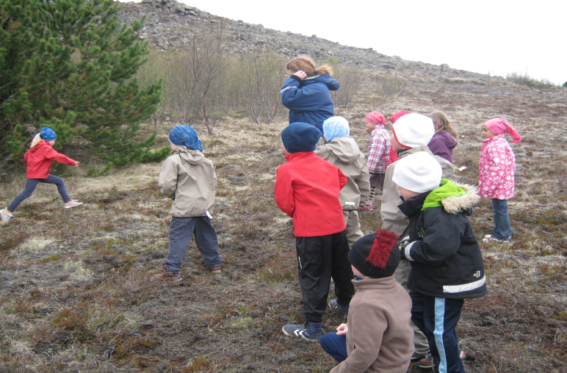Elevii islandezi, faţă de alţi elevi europeni, au parte de o provocare aproape continuă: vremea/clima neprietenoasă. Vântul arctic este prezent în majoritatea anotimpurilor, dezrădăcinând orice plantă mai înaltă de 30 cm (sau obligând-o să se adapteze), jumătate de an este mai tot timpul noapte (de unde vegetaţie, cum se poate produce fotosinteza?), temperaturile nu depasesc 130-150C, nici în cea mai toridă vară. Chiar şi în aceste condiţii, pe faţa micilor elevi de la Saemundarskoli, citeai o adevarată bucurie când ieşeau împreună cu un cadrul didactic, să înveţe afară, în aer liber. Fie că-şi luau tăbliţele de plastic pe care scriau (cu markere care se pot şterge) litera pe care o învăţau, căutând vieţuitoare, obiecte din mediul înconjurător care să înceapă cu sunetul respectiv, fie că făceau ştafete în care se întreceau (desigur, clasica întrecere fete-baieţi!), căutând cartonaşele de culoarea corespunzatoare. Făcând mişcare, îşi dezvoltau în acelaşi timp spiritul de observaţie şi de competiţie.

*Dezvoltarea spiritului competitiv prin lecţii outdoor*

*Dezvoltarea spiritului competitiv prin lecţii outdoor*

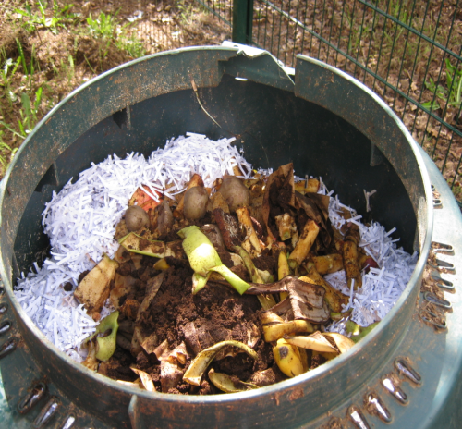La ora de matematică, îi vedeai iscodind cu privirea, pentru a căuta formele geometrice pe care le primiseră în clasă sau scrutau păduricea pentru a descoperi cel mai gros copac, ce trunchi ar avea înălţimea cea mai apropiată de 1 m, etc.

*Compost în devenire la Saemundarskoli*

*– Reykjavik, Islanda*

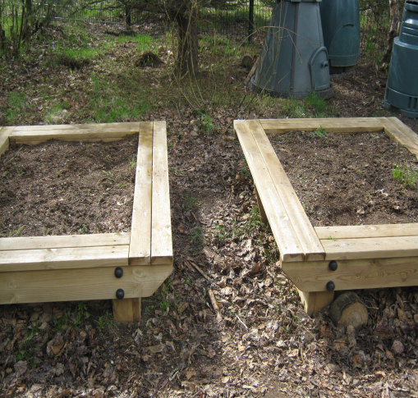La ora de educaţie pentru mediu, învăţau despre plante, se duceau să le observe în mod direct, descopereau ce specie este, numărau păsările, constatau care e direcţia vântului, stabileau intensitatea acestuia, etc). De asemenea, cu ajutorul unor rame de lemn pline cu pământ, învăţau să cultive şi să îngrijească legume. Îmbogăţirea solului se făcea cu compost – producţie proprie, din toate resturile organice colectate, după ce elevii luau masa în cadrul şcolii.

*Rame pentru cultivareasi ingrijrea legumelor*

La ora de educaţie pentru viaţă sănătoasă, cadrul didactic lucra în majoritate, cu grupe de elevi. Fiecare echipă avea sarcini bine stabilite pentru a realiza un preparat culinar, pe care-l savurau chiar ei la final. În felul acesta, căpătau deprinderi importante (făceau focul, curăţau legumele, condimentau preparatele etc.), învăţau un mod de a găti sănătos, iar satisfacţia de a duce la bun sfârşit o astfel de sarcină era una deosebită. Desigur că, în spatele unei astfel de lecţii petrecute în aer liber, erau multe alte cursuri teoretice petrecute în sala de clasă, pentru că educaţia outdoor nu trebuie să fie singulară, ci complementară. În clasă căpătau informaţiile de bază, se stabilea modul de desfăşurare a lecţiei în aer liber şi mai ales regulile care trebuiau respectate. Helena Oladotir, profesoara care coordona celelalte cadre didactice din Saemundarskoli, în privinţa activităţilor de outdoor , spunea că regula de bază la care ţine în mod deosebit şi din care derivă toate celelalte reguli importante este: ,,Să nu ne facem rău unul altuia!”

Multe ar mai fi de spus despre felul în care învaţă elevii islandezi şi despre modul în care se dedică profesorii acestora, realizând plăcutele şi aşteptatele activităţi de outdoor. Nevoia care a dus la promovarea acestui tip de educaţie este una reală şi deranjantă, valabilă în orice colţ al lumii: dezvoltarea tehnologiilor de tot felul a condus la schimbarea percepţiei asupra realităţii înconjuratoare. Oamenii au devenit tot mai sedentari, comozi, se lasă stimulaţi aproape exclusiv de mijloacele mass-media, copiii nu mai ştiu să se joace. Dacă vrem ca tânăra generaţie să dezvolte o relaţie mai strânsa cu mediul înconjurător, să înteleagă cum poate fi de folos naturii şi semenilor, trebuie să acordăm importanţă şi lecţiilor în aer liber. Ne dorim cu toţii să dezvoltăm, prin educaţie, în viitorii cetăţeni, toată perfecţiunea de care sunt susceptibili, cum bine spunea filozoful german Imanuel Kant. Un bun început ar putea constitui exemplu din sistemul de învăţămât islandez în care, la fiecare disciplină, 25 % din timp este acordat lecţiilor în aer liber, aprofundând noţiunile teoretice învăţate în clasă.

În numărul următor vom vorbi despre binefacerile mersului în aer liber şi despre drumeţie ca mijloc de evadare în natură.

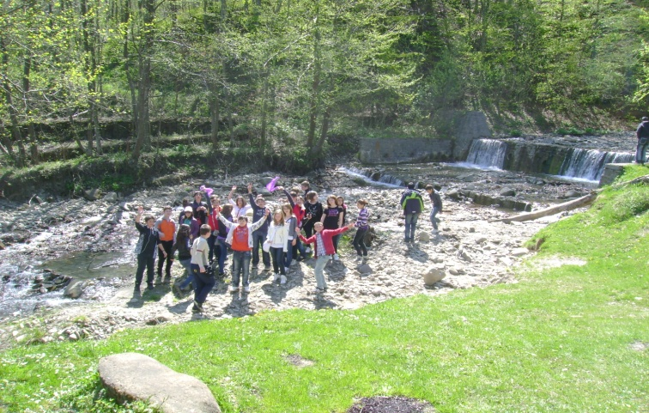

***Bibliografie:***

1. Dewey, J., *Fundamente pentru o ştiintă a educaţiei*, Ed. Didactică şi Pedagogică, Bucureşti, 1992;
2. Potter, J., *Nature in a nutshell for kids*”, Ed. John Wiley&Sons, Inc., 1995
3. Costea, O., Cerkez, M., Sarivan, L., *Educaţia non formală/informală în învăţământul preuniversitar*, Ed. Didactică şi Pedagogică, 2009;
4. Bontaş, I., *Pedagogie*, Ed. All Educational, Bucuresti, 1996

**Jocuri aplicative**

*Materiale realizate de prof. Milela Bocu*

* Şcoala cu clasele I-VIII Lespezi*

1. Descoperă în tabelul de mai jos cei opt factori de bază pentru o viaţă sănătoasă:

|  |  |  |  |  |  |  |  |  |  |  |  |  |  |  |  |  |  |  |  |  |
| --- | --- | --- | --- | --- | --- | --- | --- | --- | --- | --- | --- | --- | --- | --- | --- | --- | --- | --- | --- | --- |
| N | U | T | R | I | T | I | A | N | T | C | V | B | S | D | C | X | A | S | Y | T |
| D | C | V | T | R | E | X | E | R | C | I | T | I | U | X | F | I | Z | I | C | V |
| I | J | S | O | A | R | E | U | T | R | Z | B | G | S | Z | R | T | G | B | C | L |
| V | N | C | M | C | T | E | M | P | E | R | A | N | T | A | U | D | S | X | C | B |
| Y | T | R | F | G | D | S | Y | C | V | B | S | A | E | R | B | Z | G | F | V | N |
| C | T | F | D | S | A | C | V | O | D | I | H | N | A | G | F | D | V | B | N | C |
| Î | N | C | R | E | D | E | R | E | X | Î | N | Z | D | U | M | N | E | Z | E | U |

1. Înlocuieşte cifrele cu literele corespunzătoare şi vei descoperi alimentele care trebuie să le eviţi pentru a avea o viaţă sănătoasă.

A1, B2, C3, D4, E5, F6, G7, H8, I9, J10, K11, L12, M13, N14, O15, P16, R17, S18, T19, U20, V21, Z22.



|  |  |  |  |  |  |  |  |  |  |  |  |  |
| --- | --- | --- | --- | --- | --- | --- | --- | --- | --- | --- | --- | --- |
| **7** | **17** | **1** | **18** | **9** | **M** | **9** |  |  |  |  |  |  |
|  |  |  |  | **M** | **A** | **I** |  |  |  |  |  |  |
|  | **P** | **U** | **T** | **I** | **N** |  |  |  |  |  |  |  |
|  |  |  |  | **18** | **A** | **17** | **5** |  |  |  |  |  |
|  |  |  |  |  | **N** |  |  |  |  |
|  |  |  | **1** | **12** | **C** | **15** | **15** | **12** |  |  |  |  |
|  |  |  |  | **22** | **A** | **8** | **1** | **17** | **20** | **17** | **9** |  |

Înlocuieşte cifrele cu literele corespunzătoare şi vei descoperi

alimentele recomandate pentru a avea o viaţă sănătoasă:

A1, B2, C3, D4, E5, F6, G7, H8, I9, J10, K11, L12, M13, N14, O15, P16, R17, S18, T19, U20, V21, Z22.

|  |  |  |  |  |  |  |  |  |  |  |  |  |  |  |  |  |  |  |  |
| --- | --- | --- | --- | --- | --- | --- | --- | --- | --- | --- | --- | --- | --- | --- | --- | --- | --- | --- | --- |
|  |  |  |  |  |  |  | **A** | **16** | **1** |  |  |  |  |  | |  | |  | |
|  |  | 3 | 5 | 17 | 5 | 1 | **L** | **5** |  |  |  |  |  |  | |  | |  | |
|  |  | | | | | | **I** | 14 | 19 | 5 | 7 | 17 | 1 | 12 | | 5 | |  | |
|  |  |  | 12 | 5 | 7 | 20 | **M** | 5 |  |  |  |  |  |  | |  | |  | |
|  |  | 6 | 17 | 20 | 3 | 19 | **E** |  |  |  |  |  |  |  | |  | |  | |
|  |  |  |  |  |  |  | **N** |  |  |  |  |  |  |  | |  | |  | |
| 22 | 1 | 17 | 22 | 1 | 21 | 1 | **T** | 20 | 17 | 9 |  |  |  |  | |  | |
|  |  |  |  |  |  | **R** | **E** | **C** | **O** | **M** | **A** | **N** | **D** | **A** | **T** | | **E** | |

1. Citeşte de la dreapta la stânga şi vei descoperi legile alimentaţiei corecte.

AEGEL IIŢĂTITNAC - ...............................................

AEGEL IIŢĂTILAC -...................................................

AEGEL IULURBILIHCE - ...........................................



1. Completează careul următor:
2. Aliment alb foarte hrănitor
3. Zaharuri
4. Grăsimi
5. Substanţe care se găsesc în fructe
6. Substanţe care se găsesc şi în oase
7. Aliment bogat în proteine
8. Are carnea uşor digerabilă

|  |  |  |  |  |  |  |  |  |  |  |
| --- | --- | --- | --- | --- | --- | --- | --- | --- | --- | --- |
|  |  |  | 1 |  | **A** |  |  |  |  |  |
|  |  |  | 2 |  | **L** |  |  |  |  |  |
|  |  |  | 3 |  | **I** |  |  |  |  |  |
| 4 |  |  |  |  | **M** |  |  |  |  |  |
|  | 5 |  |  |  | **E** |  |  |  |  |  |
|  | 6 |  |  |  | **N** |  |  |  |  |  |
|  | 7 |  |  |  | **T** |  |  |  |  |  |



**Ştiaţi că ... ?**

* **Pâinea** a fost primul aliment**?** Egiptenii obţineau pâinea dospită, afânată, prin adăugarea unei bucăţi de la altă pâine;
* Pâinea se păstrează în săculeţi de pânză şi nu în pungă de plastic**?**
* **Biscuiţii** cu aspect albicios sunt vechi **?**
* **Uleiul de masă** nu se foloseşte la mai multe prăjeli deoarece apar produşi toxici pentru organism, ca de exemlu acroleina**?**
* **În medie, un om are nevoie de 2.5 litri apă pe zi?**
* **Această cantitate variază în funcţie de activitatea fizică, poziţionarea geografică, clima etc. Specialiştii recomandă să consumăm apa la o temperatură medie de 5 grade C.**
* 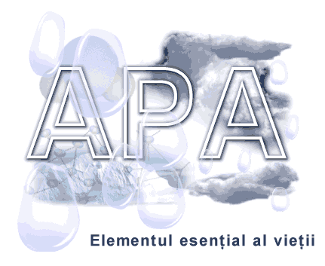**Necesarul de apă** recomandat pentru a fi consumat de un om într-o zi este de 50 litri? Această cantitate include atât consumul propriu-zis cât şi baia, prepararea mâncării etc. Însă, pe glob, există diferenţe foarte mari ale consumului de apă între diferite ţări: americanii consumă, de exemplu, de 5 ori mai multă apă decât europenii (500 litri vs. 100 litri), în timp ce locuitori din ţări precum Gambia trebuie să se mulţumească doar cu 4.5 litri.
* **Apa îmbuteliată reprezintă una din cele mai mari afaceri existente în domeniul alimentar? Piaţa apelor îmbuteliate însumează, în prezent, peste 20 miliarde de dolari şi este împărţită între câteva mii de societăţi în întreaga lume. Cele mai mari sunt Perrier (30% din piaţă), deţinut de Nestle şi Danone cu 15% din piaţă.**
* **[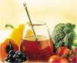](http://stiati-ca.haios.ro/listeaza_poza.php?lang=ro&id_joke=2019&s=stiati)Mierea de albine** este singurul aliment care nu se alterează. Arheologii au gustat miere găsită în faimoasele morminte egiptene, veche de mii de ani şi au confirmat că aceasta este bună. Cele mai importante beneficii ale mierii de albine sunt:  
  - este o sursă foarte importantă de energie curată, prevenind oboseala;  
  - are proprietăţi antioxidante şi anti-bacteriene, ajutând sistemul imunitar în lupta cu bolile (rol imunitar);  
  - mierea ajută la lupta împotriva cancerului;  
  - fiind un antiseptic, este un remediu natural pentru multe afecţiuni (răceli, tăieturi, arsuri, infecţii, combate efectele nocive ale consumului de alcool, insomnii).
* **[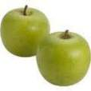](http://stiati-ca.haios.ro/listeaza_poza.php?lang=ro&id_joke=1994&s=stiati)Merele** exagerat de mari şi frumoase nu sunt neapărat şi mai bune decât cele mai mici, pentru că se ştie că producatorii pompează, folosind tehnici speciale, cantităţi mari de apă şi fertilizatori în aceste fructe, pentru a le face mai mari (mai grele) şi mai atrăgătoare pentru cumpărători, fără a putea însă compensa din continuţul scăzut în minerale şi vitamine - care se găsesc însă într-o masură mai mare în merele mai mici, crescute natural.
* [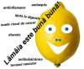](http://stiati-ca.haios.ro/listeaza_poza.php?lang=ro&id_joke=1919&s=stiati)**Lămâia** este bună, bună! Are efect antiseptic şi antiinflamator, ajută la digestie - scade riscul de cancer de colon, având şi rol diuretic - curăţând căile renale şi vezica urinară, ajutând persoanelor ce doresc să scadă în greutate, arzând practic grăsimile. Lămâia are acţiune fluidizantă asupra sângelui prea vâscos, crescând tonusul vascular (ajutând astfel la eliminarea celulitei). Consumarea de suc de lămâie are efecte antiîmbătrânire, datorită faptului că acidul din sucul de lămâie ajută la alcalinizarea pH-ului. Lămâile suculente se cunosc după coaja subţire.
* Un kilogram de lămâi conţine mai mult zahăr decât un kilogram de căpşuni?
* **[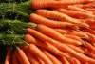](http://stiati-ca.haios.ro/listeaza_poza.php?lang=ro&id_joke=1857&s=stiati)Morcovul** - este izvorul cel mai bogat în vitamina A uşor asimilabilă şi conţine cantităţi însemnate de vitamine B2, C, E, D, F şi de minerale K, Na, Ca, Mg, Fe ? Stimulează pofta de mâncare şi ajuta digestia, cicatrizează forma­ţiunile ulceroase gastro-intestinale, dizolvă for­maţiunile canceroase, fiind de asemenea un preţios ajutor în menţinerea structurii dinţilor. Cura de morcovi este indicată în boli hepato-biliare şi dermatologice.
* [](http://www.google.ro/imgres?imgurl=http://thumbs.ziare.com/De-ce-este-periculoasa-sarea-in-exces-si-cata-ar-trebui-sa-consumi/312cca910e485cf6f/240/0/1/70/De-ce-este-periculoasa-sarea-in-exces-si-cata-ar-trebui-sa-consumi.jpg&imgrefurl=http://www.ziare.com/viata-sanatoasa/sanatate/de-ce-este-periculoasa-sarea-in-exces-si-cata-ar-trebui-sa-consumi-1059014&usg=__pvAKHSdhM7UGP_MikIdw-ien5Sw=&h=285&w=240&sz=13&hl=ro&start=38&zoom=1&tbnid=ooRfMmw7E_2DcM:&tbnh=144&tbnw=121&ei=Vf4aTvjeFozJsgaA3oi3Dw&prev=/search?q=sarea&um=1&hl=ro&sa=N&biw=1366&bih=614&tbm=isch&um=1&itbs=1&iact=rc&dur=0&page=3&ndsp=18&ved=1t:429,r:9,s:38&tx=43&ty=42)**Sarea** este unul din elementele esenţiale ale vieţii, cu condiţia să fie naturală - nesupusă tratamentelor chimice sau termice şi fără adaosuri (în comerţ se poate găsi sare grunjoasă, sau sare gemă) - şi să nu fie folosită în exces. În trecut se folosea sarea naturală, sub formă de cristale mari, care erau măcinate în casă. Sarea conţine mai mult de 80 de substanţe minerale, pe lângă clorura de sodiu şi are o mulţime de proprietăţi terapeutice şi benefice, mai puţin în cazurile avansate de hipertensiune, tromboză, gastrită hiperacidă sau ulcer gastroduodenal. În uz extern, băile în apă sărată sunt în mod special benefice organismului uman.

**Valori educaţionale pentru trup şi suflet**

*Prof. Chirica Mihaela*

*Colegiul Naţional Pedagogic*

*,,Ştefan cel Mare” Bacău*

Problematica lumii contemporane, caracterizată prin universalitate, globalitate, complexitate şi caracter prioritar demonstrează tot mai pregnant că soluţiile cele mai eficiente nu pot fi găsite prin demersuri şi angajări secvenţiale, parcelate, ci e nevoie de o viziune HOLISTICĂ în studierea şi decantarea celor mai eficiente mijloace de rezolvare a marilor probleme cu care se confruntă omenirea. Analiza problematicii contemporane şi identificarea marilor teme de meditaţie au condus la constituirea- în plan educaţional – a unor răspunsuri specifice, prin potenţarea ,,noilor educaţii “ sau a unor noi tipuri de conţinuturi.

**Natura - darul lui Dumnezeu**

,,Mediul este o maşină vie, enormă şi foarte complexă care constituie un strat dinamic subţire pe suprafaţa Pământului şi fiecare activitate umană depinde de starea perfectă şi buna funcţionare a acestui mecanism… Pentru ca activitatea umană pe Pământ –civilizaţia- să rămână în armonie cu întregul sistem şi să supravieţuiască ea trebuie să se adapteze cerinţelor sectorului natural –ecosfera. ,,Degradarea mediului este un semn că până acum n-am reuşit să realizăm această adaptare indispensabilă”, spunea savantul American Barry Commoner. S-a scris mult despre modul în care omul a reuşit să­-şi facă neprielnic şi neprieten mediul înconjurător, să-i ameninţe existenţa şi să-l facă nociv propriei sale vieţi. Numeroase sunt ocaziile în care subiectul educat, vine în contact cu ceea ce înseamnă educarea relativă la mediu, în cadrul obiectului Religie. E nevoie ca subiectul educat să cunoască, pe de o parte că omul civilizaţiei moderne îşi asigură bunăstarea smulgând prin toate mijloacele resursele limitate ale Pământului. Pe de altă parte, îşi aruncă în natură deşeurile, care fiind în continuă creştere şi de cele mai multe ori toxice (rezidurile din industria chimică sau deşeurile radioactive), favorizează distrugerea sistemelor naturale de regenerare. Poluarea mediului 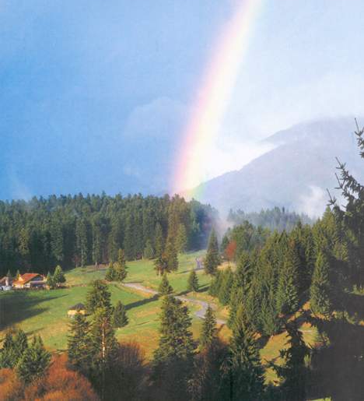ambiant afectează în primul rând două din elementele necesare vieţii: apa şi aerul. Mulți sunt cei care consideră Biblia răspunzătoare de modul în care europeanul se comportă cu mediul ambiant, invocând că din ea, omul a fost creat pentru a stăpâni peste peştii mărilor, păsările cerului, animalele pământului şi peste tot pământul (Facere 1,26-28), că a fost pus în rai spre a-l cultiva şi a-l păzi (Facere 2,15).

**,, Mâncăm ca să trăim sau trăim ca să mâncăm? “**

Dogmatica susţine că omul este unitatea dintre trup şi suflet, pe baza capitolului „Geneză” din Sf. Scriptură. Un loc important îl ocupă sufletul care este nemuritor, întorcându-se la Creatorul său, adică Dumnezeu. Aceasta nu înseamnă că mai puţină importanţă are trupul care „se va întoarce în pământul din care a fost luat”. Sfinţii Părinţi susţin că mântuirea vine şi prin trup. Astfel, acesta poate fi educat prin abţinerea de la anumite bucate pe o perioadă de timp. Aceasta este definiţia postului în învăţătura Bisericii noastre. Cu alte cuvinte, aici poate fi vorba despre o educaţie nutriţională. Medicii susţin, că acest echilibru nutriţional este foarte eficient pentru organismul uman. Tot Biserica aminteşte în rândul virtuţilor morale şi pe cea a cumpătării, prin care creştinul încearcă să se limiteze în ceea ce priveşte alimentaţia, comportamentul, îmbrăcămintea etc. Părerea Bisericii cu referire la post este următoarea: în primul rând, postul aduce potolirea poftelor trupeşti, înfrângând puterea lor asupra trupului şi asupra sufletului, în al doilea rând, el este un exerciţiu al voinţei, care-şi arată dominaţia asupra poftei şi plăcerilor legate de acest instinct; în al treilea rând, postul este expresia pocăinţei pentru păcate; în al patrulea rând, el se aduce ca o jertfă bine primită lui Dumnezeu. Şi nu în ultimul rând, postul sprijină rugăciunea.

Postul mâncării nu este satisfacerea poftei ca atare, ci susţinerea vieţii şi sănătăţii trupului. Acest principiu trebuie să determine calitatea şi cantitatea hranei. Hrana este o trebuinţă naturală. Morala creştină îngăduie orice bun care, sub formă de mâncare şi băutură, este potrivit pentru alimentarea trupului. Neîntemeiată este afirmaţia că Sfânta Scriptură ar îngădui numai hrana din regim vegetal şi ar opri carnea de animal. Datoria omului este numai să consume alimente sănătoase şi să ţină măsură între prea mult şi prea puţin, căci el nu trăieşte ca să mănânce, ci mănâncă pentru ca să trăiască.

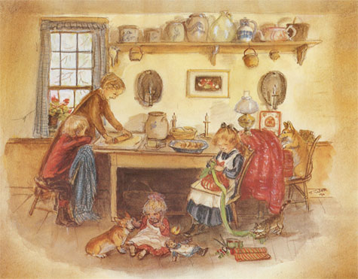 Pofta de mâncare trebuie stăpânită şi reglementată după scopuri raţional-morale. Deci, hrana trebuie să fie reglementată moral de trebuinţele trupeşti individuale, care variază îndeosebi după felul muncii prestate, de interesul sănătăţii trupeşti (dietetica trupească) şi de stăpânirea poftei simţuale din partea raţiunii (dietetica spirituală), pentru ca grija de trup să nu fie dauna grijii de suflet. Cumpătarea este virtutea pe care morala creştină o recomandă îndeosebi în privinţa mâncării şi băuturii. Ea face sănătoasă viaţa trupească şi întăreşte puterile sufleteşti. Morala creştină condamnă lăcomia şi îmbuibarea, ca făcând abuz de darurile lui Dumnezeu, risipă de hrană şi împotriva firii raţionale. Le recomandă şi pentru urmările lor păgubitoare sănătăţii şi fericirii omului, dar şi familiei şi societăţii în general. Morala creştină nu aprobă nici chinuirea sau modificarea trupului prin acces de postire, din superstiţii religioase sau când se trece peste limita puterilor trupeşti. Biserica a instituit posturile care sunt utile din punct de vedere fizic şi moral, dar celor ce nu le pot suporta, ea le dă dezlegare.

**Grija faţă de trup**

Valoarea trupului ca parte slujitoare a sufletului şi ca “parte constitutivă” a fiinţei umane, impune datoria morală de a îngriji de el, de sănătatea şi de integritatea lui fizică. E o datorie normală, firească, deoarece Scriptura afirmă: „nimeni niciodată nu şi-a urât trupul său, ci fiecare îl hrăneşte şi-l încălzeşte” (Efeseni 5,29). Este o datorie dictată de dragostea de viaţă şi de instinctul de conservare proprii omului, ca fiecărei făpturi. Împlinirea acesteia, arată dreptul de întrebuinţare a bunurilor materiale necesare îngrijirii trupului.

**Preţul sănătăţii**

Între formele culturii, încă din vechime, se numără şi sportul, sau educaţia fizică, după cum se mai numeşte astăzi.

Motivele care au făcut din sport - adică din jocurile şi exerciţiile gimnastice - o preocupare culturală sunt de ordin moral, sanitar şi vital. Prin sport se urmăreşte recreaţia, distracţia, asigurarea sănătăţii şi sporirea vitalităţii.

Pentru vitalitatea unui neam, ca şi a unui om, nimic nu e mai ieftin şi în acelaşi timp mai scump, decât capitalul bio­logic uman. Este ieftin, pentru că e un dar al naturii; e scump, grozav de scump, pentru că atunci când e scăzut sau pierdut, se reface foarte cu greu. Cât nu cheltuiesc oamenii, societăţile caritative şi statele evoluate pentru sănătatea şi salubritatea publică!... Cei mai mulţi dintre noi, nici nu ne dăm seama cât de scumpă este zestrea sănătăţii şi câtă grijă foarte costisitoare se depune în şcoli, spitale, azile, sanatorii, laboratoare, institute şi cabinete medicale, pentru prevenirea bolilor şi pentru răscumpărarea sănătății pierdute.

**Rolul distractiv şi recreativ al sportului**

Dându-şi seama de însemnătatea sănătăţii, oamenii au folosit numeroase mijloace pentru asigurarea ei, între care se află în primul rând sportul. ,,Prin exerciţiile sportive se caută a întări corpul, vitalitatea şi sănătatea lui. “

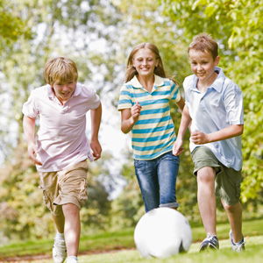Este constatat faptul că, mult mai bine rezistă la frig şi la căldură, la umiditate, la muncă şi în faţa bolilor un corp fortificat printr-o gimnastică raţională şi printr-o educaţie sportivă sistematică, decât un corp care nu e dedat cu nici un fel de efort fizic. Sportul nu este numai un mijloc pentru păstrarea sănătăţii şi sporirea vitalităţii, acesta are un foarte important rol distractiv și recreativ. Pentru cei care lucrează în birouri şi fabrici, care duc o viaţă sedentară, care muncesc cu creierul sau numai cu o parte a corpului, care săptămâna întreagă sunt robii serviciului lor, pentru astfel de muncitori, sportul este o recreaţie și o distracţie de cea mai mare însemnătate. “Sportul calmează nervii, înviorează corpul si spiritul. Jocurile sportive si exerciţiile gimnastice înseninează privirile şi întineresc puterile omului.”

Prin urmare, şi vital şi recreativ, şi distractiv şi naţional, şi moral, sportul - raţional îndrumat şi făcut - este un eminent mijloc de îmbunătăţire şi întărire a puterilor omeneşti. Deci se numără cu dreptate între formele de cultură generală.

**Sportul în lumina religiei creştine**

Jocurile şi exerciţiile sportive greceşti aveau în vedere fortificarea trupului dar şi în acelaşi timp înălțarea spiritului. “Sportivitatea se copletează cu spiritualitatea.”

Religia creştină admite jocurile sportive şi exerciţiile gimnastice, recreative şi distractive , dar numai între limitele moralităţii , sub comanda spiritului , în scopul sănătăţii şi al vitalităţii , admite jocurile decente şi exerciţiile simple, sporturile umane, educative şi instructive, singurele care aduc oarecare aport culturii umane. Datoria faţă de trup impune şi grija de restabilire a sănătăţii zdruncinate de boli sau de diferite accidente. Dorinţa firii noastre de a fi sănătoşi, precum şi conştiinţa noastră că trupul şi viaţa sunt bunuri preţioase pe care ni le-a dăruit Dumnezeu ca să le folosim cu chibzuinţă, cer grijă de restabilirea sănătăţii.

Creştinul se poate vindeca prin rugăciune, dar va cere ajutorul medicului, va urma indicaţiile lui şi va întrebuinţa medicamente, căci credinţa în Dumnezeu cere ca şi creştinul din partea lui să facă tot ce-i este cu putinţă: ,,Cinsteşte pe medic, mai înainte să ai nevoie de el, cu cinstea care i se cuvine, căci pe el l-a făcut Domnul... Domnul scoate leacurile din pământ şi omul înţelegător nu le dispreţuieşte” (Iisus...). Biserica a cinstit totdeauna pe tămăduitorii bolnavilor (Sfântul Cosma şi Damian, Chir şi Ioan, ... doctor fără de arginţi).

Îngrijirea trupului după principiile moralei creştine cuprinde practicarea unor virtuţi care sunt îndeosebi: curăţenia, buna cuviinţă şi cumpătarea.

**Educaţia pentru timpul liber**

,,Munca fizică angajează şi spiritul, iar munca spirituală cere şi efort biologic.” Hrana, odihna şi recreaţia servesc pentru restabilirea puterilor cheltuite prin muncă. ,,Cel mai firesc mijloc de odihnă este somnul”, care înviorează puterile trupeşti şi sufleteşti, după cum spune şi textul Sfintei Scripturi: „Dulce este somnul muncitorului” (Ecleziast 5,11).

Religia admite şi recomandă excursiile, care - ca şi pelerinajele - au efect educativ, instuctiv şi recreativ. Excursiile sunt cele care ne aduc în sânul naturii, unde putem să contemplăm; “ne duc în aerul curat şi liber; ne învaţă istoria, geografia, geologia, botanica şi zoologia la faţa locului; ne dau posibilitatea să comparăm invenţiile şi produsele civilizaţiei tehnice, cu lucrările şi creaţiile spiritului popular, cultivă prietenia, înviorează puterile trupeşti şi sufleteşti, lărgesc orizontul vederilor, măresc bagajul cunoştinţelor şi sporesc calitativ şi cantitativ bucuriile curate şi plăcerile nevinovate. Câte nu sunt binefacerile excursiilor bine organizate şi inteligent îndrumate...”

Mai presus de toate, religia recomandă **munca,** munca manuală şi intelectuală, munca cinstită şi cu corpul şi cu spiritul, care e **sportul clasic,** sportul cel mai binefăcător, sportul prin excelenţă. **Cine munceşte** raţional din straja dimineţii până în adâncul nopţii, în casa sa, în atelier, în cabinet, în birou, în grădină sau la câmp, **se recrează.** Morala creştină cuprinde şi termenul de ,,distracţie”, care conţine ca element esenţial noţiunea de plăcere, desfătare, bucurie.

Este greşită idea celor, care susţin că Evanghelia ne-ar cere să fim mereu posomorâţi din cauza păcatelor noastre. Opera răscumpărătoare a Mântuitorului nu se limitează doar la răstignire şi patimile Sale de pe Golgota, ci culminează pe Tabor şi în învierea Sa din morţi.

Nici o religie cu excepţia budismului nu-i contra distracţiilor. Îndemnul Sfântului Apostol Pavel este: „Bucuraţi-vă totdeauna în Domnul şi iarăşi bucuraţi-vă.” (Filipeni 4,4).

Distracţiile sunt o nevoie firească a organismului, care înclină spre destindere şi recreaţie. De orice gen ar fi, ele implică „o întrerupere a unei activităţi încordate şi obositoare” şi „recuperarea energiei consumate prin crearea unei stări de bună dispoziţie”. Prin distracţie nu numai că se reînnoiesc forţele, dar în acelaşi timp se exercită acele puteri care stau în repaus în timpul lucrului. Astfel, cei cu profesiuni intelectuale îşi găsesc destinderea în exerciţii fizice, iar cei cu îndeletniciri fizice, în activităţi intelectuale.

Distracţiile pot fi multiple şi variate. Ele pot fi grupate în distracţii:

- sufleteşti (ascultarea unui concert, citirea unei cărţi);

- fizice (desen, sport);

- mixte (plimbarea, excursii);

Umplearea timpului liber variază după vârstă, sex, temperament, gusturi şi alte condiţii şi posibilităţi individuale şi sociale. Dintre distracţii, conversaţiile pot indeplini pe lângă rolul distractiv şi un rol instructiv şi educativ.

Arta trebuie să exprime binele în haina frumosului prin imagini, sunete, culori, forme etc. Morala creştină nu se împotriveşte decât artei imorale şi direcţiei care idolatrizează arta, nesocotind celelalte valori. În general, plimbarea, cântarea, vânătoarea, pescuitul, scăldatul, practicate la locul şi timpul potrivit şi cu măsură, sunt distracţii bune în sine şi îngăduite. Jocurile de noroc, pe bani, cu zaruri şi cărţi pentru câştig, sunt condamnate, întrucât nu se bazează pe merit, ci pe noroc, ceea ce contrariază simţul dreptăţii pentru că ele dau naştere unor stări violente, pline de nelinişte, temeri şi nerăbdare. Jocul de şah este recomandabil deoarece recrează şi contribuie mult la dezvoltarea spiritului de observaţie, a memoriei, a judecăţii, a imaginaţiei.

Norma care trebuie respectată în distracţii este aceea dată de Sfântul Apostol Pavel în cuvintele: ,,Toate-mi sunt îngăduite, dar nu toate-mi sunt de folos. Toate-mi sunt îngăduite, dar nu mă voi lăsa biruit de nimic” (I Corinteni 6,12) şi cu deosebire în îndemnul:,,Ori de mâncaţi, ori de beţi, toate spre mărirea lui Dumnzezeu să le faceţi” (I Corinteni 10,31). Înţeleptul Sirah consemnează în Scriptură: ” Nu te veseli cu multă desfătare, nu te lega cu îngreunarea ei” (28,32). Deci, totul trebuie să fie cu măsură, căci distracţia este ca o doctorie, care numai luată într-o anumită doză vindecă, luată în cantitate mare, poate ucide. Timpul liber mai poate fi dedicat şi îngrijirii trupeşti, adică culturii fizice, aşa cum consemnează „Morala ortodoxă”.

Când Mântuitorul ne porunceşte „Fiţi desăvârşiţi, precum şi Tatăl vostru desăvârşit este” (Matei 5,48), nu se referă numai la suflet, ci şi la trup, acesta fiind unul din componentele naturii umane.

Cultura fizică implică anumite condiţii morale şi contribuie la dezvoltarea şi perfecţionarea unor virtuţi de mare valoare pentru viaţa morală. Astfel, Platon şi Aristotel cereau ca această cultură fizică să fie însoţită de cultura spirituală şi morală, să fie subordonată acestora şi să se orienteze spre acestea.

Activitate psihosocială complexă, *educaţia* are ca finalitate superioară formarea şi dezvoltarea permanentă a personalităţii umane. Ea înseamnă evoluţie, desăvârşire, iar dezideratul suprem este împlinirea armonioasă a fiinţei. De aici se nasc veşnicile căutări de noi formule şi demersuri educative pornind de la *pedagogia tradiţională* a secolului al XIX-lea, centrată pe autoritatea profesorului, trecând prin *pedagogia nouă de* la începutul secolului XX, determinată de "cerinţele copilului", *prin pedagogia globalistă* vizând formarea omului complex, adecvat modelului cultural al societăţii industrializate, pâna la *pedagogia creatoare* conturată după 1980, orientată de modelul- societăţii postindustriale, informatizate, în care personalitatea umană trebuie să se adapteze unei lumi aflată în neîntreruptă schimbare. În acest context al schimbării, reperele axiologice ale educaţiei care cuprind categoriile clasice de *adevăr, bine, frumos* asigură nu numai stimularea dezvoltării umane, ci şi o continuitate de tradiţii, de idealuri, o relativă stabilitate a actului educativ. Aceste categorii filosofice, etice, estetice devin valori pedagogice integrate unor valori culturale deschise.



**Bibliografie:**

Cocoş Constantin*, Pedagogie,* Editura Polirom, Iaşi 1999

Gavrilă Camelia , *Modelul estetic în educaţie*, p.66 *Educaţie şi*

*valori ,*CCD Iaşi,*Valori educaţionale româneşti în*

*context european,*Editura Spiru Haret , Iași, 1997, p.28-42.

*Învăţătura de credinţă creştină ortodoxă*, Editura Institutului Biblic

şi de Misiune al Bisericii Ortodoxe Române, Bucureşti 1952;

Pr. Ilarion Felea , *Religia culturii* , Editura Episcopiei Ortodoxe

RomaneAradului, Arad, 1994, p.184-189.

Răducă, Pr. Prof. Dr. Vasile, *Grija Bisericii faţă de mediul ambient*

*Teologie Morală Ortodoxă*, Editura Reântregirea, Alba Iulia 2003

**Exerciţii pentru descoperirea vocaţiei**

**,,Eu, nevoile și valorile mele”**

**Scenariul I**

*Prof. Chirica Mihaela*

*Colegiul Naţional Pedagogic*

*,,Ştefan cel Mare” Bacău*

**Subtema 1:** Prezentarea propriu-zisă

**Metode aplicate:** pânză de păianjen

**Mijloace:** ghem de sfoară

**Desfășurarea subtemei:** Membrii grupului se așează în formă de cerc. Ghemul este aruncat de moderatorul, care se prezintă, către un copil care rostește prenumele de la cine a primit ghemul, după care se prezintă. De la ultimul participant, ghemul va merge în sensul invers, când fiecare va enunța 2/3 obiecte pe care și le-ar dori sau ar avea nevoie, dacă fi pe o insulă părăsită.

**Detalierea sarcinilor:** Fiecare se prezintă (numele, prenumele, localitatea, vârsta și motivul prezenței în tabără). De la cine se primește ghemul i se amintește prenumele. Fiecare enunță obiectele.

**Timp alocat**: 20 min.

**Subtema 2:** Vocație versus meserie

**Metode aplicate:** ciorchinelui

**Mijloace:** Fișa este o foaie A4/A3 pe care sunt desenate două palme. Pe fiecare deget vor fi scrise cuvintele care indică factorii care îl determină în realizarea sa profesională (Dumnezeu, eu, Biserică, școală, părinți, societate)

**Mijloace:** pixuri, flip-chart, lipici pentru afișat, marker

**Desfășurarea subtemei:** Fiecare primește fișa pe care o completează. Pe palma din dreapta va scrie ,,profesia de suflet” , iar pe cea din stânga ,,profesia materială” (care m-ar satisface din punct de vedere material). Fiecare va completa ,,cele cinci degete” cu factorii care îi influențează în alegerea profesiei. Sub fiecare cuvânt vor evidenția contribuția acestora. La final acestea se amestecă și se distribuie, urmând prezentarea și recunoașterea fiecăruia. În palma în care au scris profesia vor găsi pentru fiecare (trei) avantajele și dezavantajele (,,+” și ,,-“). Acestea vor fi scrise de moderator pe un flip chart, urmând discuții pe marginea rezultatelor.

**Detalierea sarcinilor:** Fiecare completează fișa. Moderatorul scrie ,,+” și ,,–” pentru fiecare tip de profesie. (va rezulta un tabel)

**Timp alocat**: 30 min

**Subtema 3:** Definirea conceptelor

**Metode aplicate:** joc didactic

**Mijloace:** flip chart, marker, cartonașe (definiții, citate scripturistice și patristice, simboluri vizuale, cuvinte cheie) cu rubafix

**Desfășurarea subtemei:** Fiecare citește cu atenție cartonașul pe care îl va lipi în dreptul termenului respectiv

**Detalierea sarcinilor:** Se amestecă cartonașele care vor fi extrase și studiate în parte. Urmează lipirea în dreptul termenilor: carieră, chemare, profesie, vocație creștină și vocație profesională. Toate se citesc în plen, făcându-se comentarii.

**Timp alocat**: 20 min.

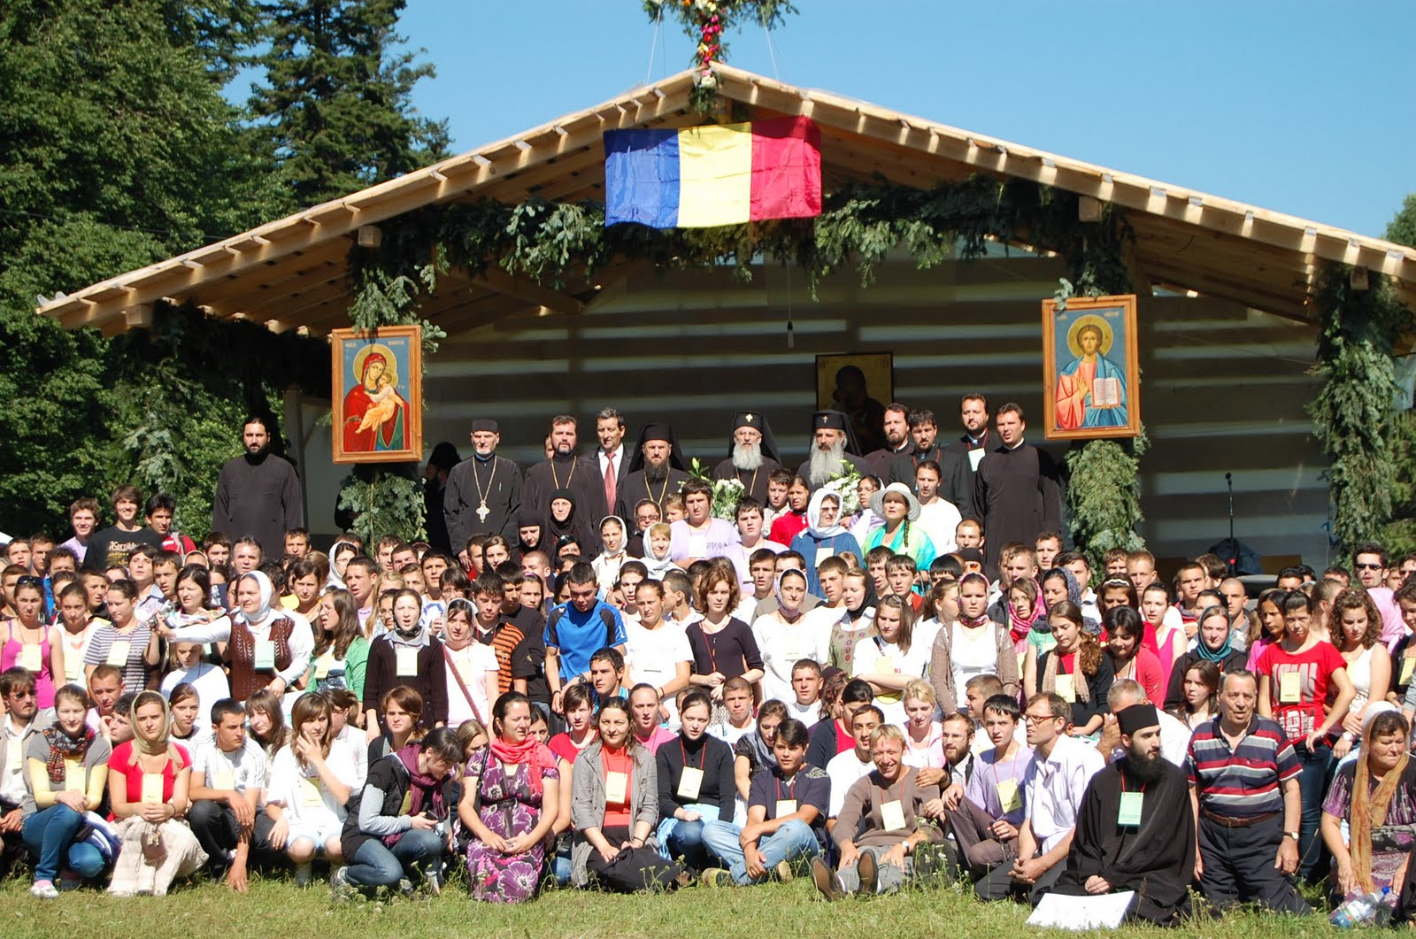

**Cuprins:**

1. **8 factori decisivi –** N E W S T A R T................................... pg. 3
2. **Cum ne alimentăm sănătos?**
3. Piramida alimentaţiei echilibrate.................................. pg. 6
4. Factorii nutritivi indispensabili...................................... pg. 8
5. Legile unei alimentaţii corecte...................................... pg. 9
6. Grupele de alimente ale piramidei alimentaţiei sănătoase........................................................................ pg. 10
7. Test: Evaluaţi-vă stilul de viaţă!....................................... pg. 15
8. **Educaţia în aer liber – calea spre un învăţământ mai persuasiv?**............................................................................. pg. 17
9. **Jocuri aplicative**.................................................................... pg. 23
10. **Ştiaţi că...?** ………………………………………………………………………… pg. 25
11. **Valori educaţionale pentru trup şi suflet**

* Natura - darul lui Dumnezeu…………………………………. pg. 28
* ,, Mâncăm ca să trăim sau trăim ca să mâncăm? “.. pg. 29
* Grija faţă de trup....................................................... pg. 31
* Preţul sănătăţii………………………………………………….. pg. 31
* Rolul distractiv si recreativ al sportului………………… pg. 32
* Sportul în lumina religiei creştine……………………… pg. 33
* Educaţia pentru timpul liber…………………………………. pg. 33

1. **Exerciţii pentru descoperirea vocaţiei: ,,Eu, nevoile și valorile mele”**………………………………………………………………………………… pg. 38

